Ścieżka Wojny / skrytka 8

Weteran bez twarzy

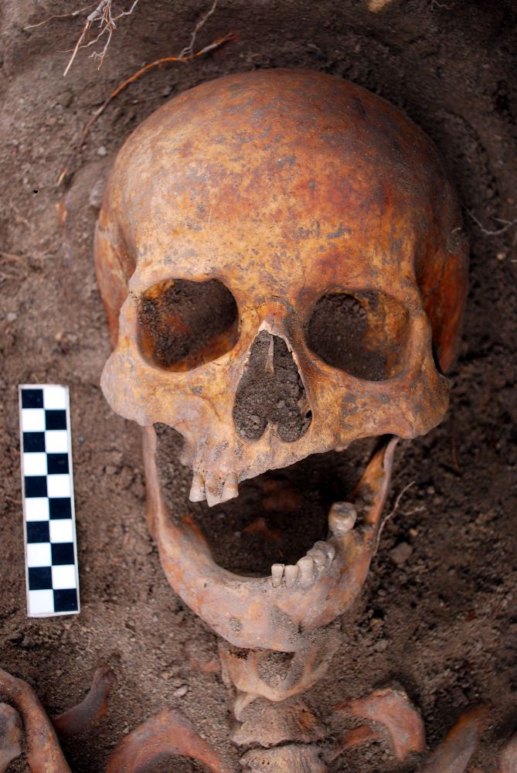
Znajdujesz się niemal w miejscu, w którym w XVI wieku na cmentarzu przy kościele św. Mikołaja pochowano mężczyznę w wieku senilis, czyli podeszłym. W dłoni zmarły ściskał monetę wybitą po roku 1500. Nie byłoby w tym pochówku nic nadzwyczajnego, bo takich grobów tutaj znajdowało się około tysiąca, gdyby nie pewien szczegół. Ten pochówek, odkryty w sezonie badań archeologicznych 2010 i skatalogowany pod numerem 610 jest wyjątkowy, a to za sprawą nietypowych obrażeń twarzy jakie odniósł zmarły. Otóż otrzymał on poprzeczne cięcie w twarz, zadane z bardzo dużą siłą. Najprawdopodobniej cięty został samym sztychem - czyli ostrzonym zakończeniem - jakiejś broni białej, np. szabli typu batorówka używanej w wieku XVI. Ostrze uderzyło od jego lewej strony i pozbawiło naszego bohatera zębodołów wraz z zębami począwszy od lewej kości jarzmowej w szczęce górnej oraz po prawej stronie żuchwy. Oznacza to, że rozcięte zostały również policzki i zapewne ucierpiał także jego język. Co ciekawe, wnioskując na podstawie śladów zabliźnień na kościach, rana została mu zadana około trzydzieści lat przed śmiercią, czyli człowiek ten żył przez kilka dekad z tak zniekształconą twarzą.

Nie wiemy jak się nazywał, kim był ani co robił w Byczynie. Datowanie monety oraz typ obrażeń mogą jednak wskazywać na to, że ranę otrzymał podczas wydarzeń związanych z Bitwą pod Byczyną, 24 stycznia 1588 roku - o Bitwie i jej następstwach przeczytasz w innych skrytkach na Ścieżce Wojny oraz Ścieżce Miasta. Nasz “obiekt nr 610” mógł być rannym żołnierzem walczącym po którejś ze stron, który został opatrzony w Byczynie i tu pozostał. Mógł również być młodym Byczynianinem, który tak ucierpiał podczas plądrowania miasta przez wojska Hetmana Zamoyskiego, o którym również piszemy w innych skrytkach na Ścieżce Wojny i Miasta.

Obecnie tego grobu tutaj już nie ma, “obiekt 610” znajduje się pod należytą opieką w magazynie archeologicznym Instytutu Historii Uniwersytetu Opolskiego i poddawany jest szczegółowym badaniom.

Autorką zdjęcia oraz opracowań wyników jest kierowniczka badań archeologicznych w sezonie 2010, dr Magdalena Przysiężna-Pizarska z Instytutu Historii Uniwersytetu Opolskiego.

